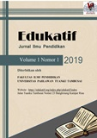

EDUKATIF: JURNAL ILMU PENDIDIKAN
Volume x Nomor x Tahun xxxx Halaman xx- xx
Research & Learning in Education
https://edukatif.org/index.php/edukatif/index

DAMPAK IMPLEMENTASI MBKM TERHADAP PENGEMBANGAN UNIVERSITAS MUHAMMADIYAH YOGYAKARTA MENUJU RESEARCH EXCELLENCE UNIVERSITY

Slamet Riyadi¹, RR. Sabtanti Harimurti², Jazaul Ikhsan³

Universitas Muhammadiyah Yogyakarta^{1,2,3}
e-mail : riyadi@umy.ac.id¹ , sabtanti@umy.ac.id², jazaul.ikhsan@umy.ac.id ³

Abstrak
Kebijakan MBKM merupakan bentuk program yang diinisiasi oleh Kementrian Pendidikan dan Kebudayaan Republik Indonesia pada tahun 2020. Implementasi Merdeka Belajar Kampus Merdeka (MBKM) pada pendidikan tinggi telah menjadi energi baru pendidikan tinggi Indonesia untuk menciptakan SDM unggul pemimpin masa depan. Penerapan MBKM diukur dengan delapan indikator kinerja utama yang telah ditetapkan oleh Kemdikbud. Pelaksanaan MBKM yang telah dilaksanakan di UMY baik yang dilaksanakan secara mandiri ataupun melalui program kemendikbud. Dari penerapan MBKM yang telah dilakukan, maka perlu dilakukan penelitian sejauh mana capaian UMY dalam melaksanakan kebijakan MBKM merupakan urgensi utama demi peningkatan kualitas program dalam mendukung UMY sebagai research excellence university. Pada penelitian ini menggunakan desain penelitian non-eksperimental secara deskriptif dengan pendekatan cross sectional. Penelitian ini dilakukan dengan cara membagikan kuesioner kepada seluruh dosen dan stuktural dalam kaitannya dengan pelaksanaan MBKM di UMY, kemudian akan dievaluasi keberhasilan program MBKM dalam kontribusi menuju Research Excellence University. Hasil penelitian menunjukkan bahwa responden memberikan apresiasi yang positif tentang pelaksanaan MBKM di UMY. Program MBKM selaras dengan program UMY menuju Research Excellence University. Hal ini tercermin kinerja penelitian dan pengabdian UMY mengalami peningkatan.

Kata Kunci: MBKM, UMY, Research Excellence University.

Abstract
The MBKM policy is a program initiated by the Ministry of Education and Culture of the Republic of Indonesia in 2020. Implementing Merdeka Learning Campus Merdeka (MBKM) in higher education has become new energy for Indonesian higher education to create superior human resources for future leaders. The implementation of MBKM is measured by eight main performance indicators that the Ministry of Education and Culture has set. The implementation of MBKM that has been carried out at UMY is either carried out independently or through the Ministry of Education and Culture program. From the performance of MBKM that has been carried out, it is necessary to research the extent to which UMY's achievements in implementing MBKM policies are a significant urgency for improving program quality in supporting UMY as a research excellence university. This research uses a descriptive non-experimental research design with a cross-sectional approach. This research was conducted by distributing questionnaires to all lecturers and structurally related to the implementation of MBKM at UMY, then the success of the MBKM program in its contribution to Research Excellence University will be evaluated. The results showed that the respondents gave a positive appreciation of the implementation of MBKM at UMY. The MBKM program aligns with the UMY program towards Research Excellence University. This is reflected in the increasing performance of UMY's research and community service.
Keywords: MBKM, UMY, Research Excellence University
Copyright (c) 2021 Slamet Riyadi¹, RR Sabtanti Harimurti², Jazaul Ikhsan³
Corresponding author :
Email : jazaul.ikhsan@umy.ac.id ISSN 2656-8063 (Media Cetak)
ISSN 2656-8071 (Media Online)

Received xx Bulan 2021, Accepted xx Bulan 2021, Published xx Bulan 2021

PENDAHULUAN
Universitas Muhammadiyah Yogyakarta dalam Rencana Induk Pengembangan 2015-2040 telah menetapkan milestone tahun 2020-2025 sebagai research excellence university, seperti ditunjukkan pada Gambar 1(Universitas Muhammadiyah Yogyakarta, 2015). Sebagai research excellence university, UMY mengembangkan upaya-upaya strategis dalam hal integrasi riset, pengabdian & pengajaran, publikasi bereputasi, sitasi, kekayaan intelektual dan produk riset berdampak ekonomi/sosial.
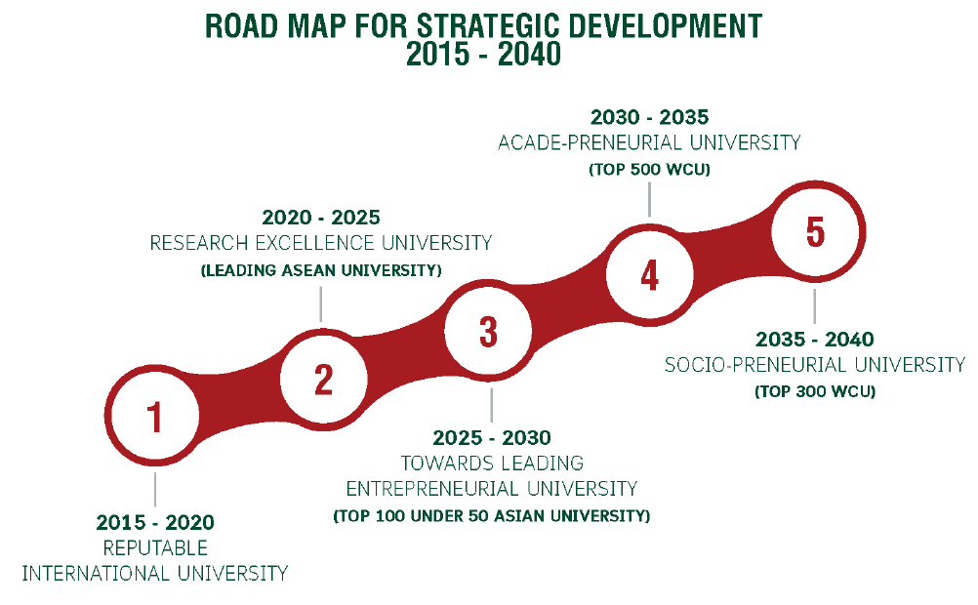
Gambar 1. Milestone dalam Rencana Induk Pengembangan UMY2015-2040 (Universitas Muhammadiyah Yogyakarta, 2015)

Implementasi Merdeka Belajar Kampus Merdeka (MBKM) pada pendidikan tinggi telah menjadi energi baru pendidikan tinggi Indonesia untuk menciptakan SDM unggul pemimpin masa depan (Baharuddin, 2021; Fuadi & Aswita, 2021; Krishnapatria, 2021; Purwanti, 2021; Saptariana et al., 2021). Penerapan MBKM diukur dengan delapan indikator kinerja utama yang telah ditetapkan oleh Kemdikbud, sebagaimana ditunjukkan Gambar 2. (Kemendikbud RI, 2020; RI, 2020).
Pelaksanaan MBKM yang telah dilaksanakan di UMY baik yang dilaksanakan secara mandiri ataupun melalui kemendikbud antara lain: Peningkatan kompetensi hardskill & softskill lulusan, serta pendampingan kewirausahaan, Mahasiswa berkegiatan di luar (magang, kampus mengajar), Pengiriman dosen tugas belajar dan meraih sertifikasi kompetensi, Peningkatan jumlah publikasi, KI dan produk, Penguatan Kerjasama dengan mitra PT dan industry, Pembaruan kurikulum berbasis OBE, Persiapan pengajuan akreditasi internasional. Dari penerapan MBKM yang telah dilakukan, maka perlu dilakukan penelitian sejauh mana capaian UMY dalam melaksanakan kebijakan MBKM merupakan urgensi utama demi peningkatan kualitas program dalam mendukung UMY sebagai research excellence university. Maka dari itu, penelitian ini bermaksud untuk mengevaluasi implementasi dari kebijakan MBKM dalam upayanya meningkatkan pengembangan UMY menuju research excellence university. Permasalahan yang akan dicoba diteliti adalah:
- Apakah konsep dan indikator MBKM selaras dengan pengembangan UMY sebagai research excellence university?
- Apakah dampak dari implementasi MBKM di UMY terhadap pengembangan UMY sebagai research excellence university?

METODE PENELITIAN
Pada penelitian ini menggunakan desain penelitian non-eksperimental secara deskriptif dengan pendekatan cross sectional. Penelitian ini dilakukan dengan cara membagikan kuesioner kepada seluruh stuktural dalam kaitannya dengan pelaksanaan MBKM di UMY, kemudian akan dievaluasi keberhasilan program MBKM dalam kontribusi menuju Research Excellence University. Selain itu dilakukan juga Focused Group Discussion (FGD) dengan Pimpinan Universitas, Badan Perencanaan dan Pengembangan, Lembaga Riset dan Inovasi. Kegiatan lain nya adalah Pengumpulan data sekunder profil kinerja PT.
Populasi pada penelitian ini adalah seluruh pejabat struktural UMY. Metode pengambilan sampel adalah metode full sampel, yang mana seluruh pejabat struktural akan menjadi sampel dalam penelitian ini. Jumlah pejabat structural di UMY ada sebanyak 66 orang. Total sampel adalah 66 orang.
Instrumen penelitian merupakan alat yang akan digunakan untuk pengumpulan data penelitian. Pada penelitian ini akan menggunakan instrumen penelitian berupa kuesioner. Penggunaan kuesioner sebagai instrumen penelitian bertujuan untuk mengetahui identitas responden dan variabel-variabel yang meliputi variabel bebas dan variabel terikat. Pada kuesioner akan dilakukan pengujian validitas dan reliabilitas. Pengujian tersebut akan dilakukan dengan menggunakan 30 responden dari total responden 66.
Validitas merupakan suatu ukuran yang menujukkan tingkatan-tingkatan kevalidan atau kesahihan suatu instrumen. Instrumen dikatakan valid atau sahih jika memiliki nilai validitas yang tinggi (Arikunto, 2006). Uji validitas merupakan prosedur pengujian untuk mengetahui apakah alat ukur atau pertanyaan yang digunakan dalam kuesioner dapat mengukur dengan cermat apa yang hendak diukur. Untuk menentukan valid atau tidaknya suatu item yang digunakan, biasanya dilakukan uji signifikansi koefisien korelasi pada taraf signifikansi 0,05 (signifikansi 5% atau 0,05 merupakan ukuran standar yang sering digunakan dalam penelitian). Artinya, suatu item dinyatakan valid jika berkorelasi signifikan terhadap skor total. Berikut adalah kriteria pengujian menggunakan uji dua sisi dengan taraf signifikansi 0,05 (Martono, 2010):
- Jika r hitung ≥ r tabel (uji 2 sisi dengan sig. 0,05) maka instrumen atau item-item pertanyaan berkorelasi signifikan terhadap skor total (Vallid).
- Jika r hitung < r tabel (uji 2 sisi dengan sig. 0,05) maka instrumen atau item-item pertanyaan tidak berkorelasi signifikan terhadap skor total (Tidak Valid).
Uji realibilitas digunakan untuk menetapkan apakah instrumen yang digunakan (kuesioner) dengan hasil pengukuran itu tetap konsisten atau tetap asas (ajeg) bila dilakukan pengukuran dua kali atau lebih terhadap gejala yang sama, dengan menggunakan alat ukur yang sama. Untuk mencapai hal tersebut dilakukan uji realibilitas dengan menggunakan metode Alpha Cronbach’s yang diukur berdasarkan skala Alpha Cronbach’s 0 sampai 1. Skala Alpha Cronbach’s dapat dikelompokkan dalam 5 kelas, yaitu (Priyatno, 2010):
- Nilai Alpha Cronbach’s 0,00 s.d 0,20 berarti kurang reliabel.
- Nilai Alpha Cronbach’s 0,21 s.d 0,40 berarti agak reliabel.
- Nilai Alpha Cronbach’s 0,41 s.d 0,60 berarti cukup reliabel.
- Nilai Alpha Cronbach’s 0,61 s.d 0,80 berarti reliabel.
- Nilai Alpha Cronbach’s 0,81 s.d 1,00 berarti sangat reliabel.

HASIL DAN PEMBAHASAN PENELITIAN

Forum Group Discussion (FGD)
Forum Group Discussion dilakukan antara peneliti dengan Badan Perencanaan dan Pengembangan (BPP) dan Lembaga Riset dan Inovasi (LRI), serta dengan pimpinan universitas. FGD dengan BPP dan LRI dilaksanakan pada Hari Kamis, 23 Desember 2021 dan FGD dengan pimpinan universitas dilakukan pada Hari Jum’at 24 Desember 2021. Hasil dari kedua FGD diperoleh hasil sebagai berikut:
- Konsep UMY Research Excellence University adalah seluruh elemen UMY (dosen, mahasiswa dan tendik) bersinergi melakukan pengembangan iptek melalui riset untuk menghasilkan inovasi unggulan Universitas dan berdampak sosial dan/atau ekonomi kepada masyarakat. Konsep ini selaras dengan kebijakan MBKM Kemdikbudristek.
- UMY pada 2017 – 2019 telah menetapkan Indikator Kinerja Strategis (IKS) yang sebagian selaras dengan Indikator Kinerja Utama (IKU) MBKM Kemdikbudristek.
- UMY pada 2021 telah mengadopsi delapan IKU ke dalam IKS.
- UMY pada 2017 – 2019 telah melaksanakan program-program yang secara substansi sesuai dengan sebagian kebijakan MBKM.
- Sebagian Standar UMY belum sesuai dengan Standar MBKM.
- Pengembangan UMY menjadi Research Excellence University selaras dengan kebijakan MBKM, terutama pada IKU 3 (Dosen berkegiatan di luar kampus) dan IKU 5 (Hasil kerja dosen mendapat rekognisi internasional atau diterapkan masyarakat).

Survei Pejabat Struktural

Uji Validitas dan Reliabilitas
Pada penelitian ini dilakukan uji validitas dan reliabilitas untuk kuesioner yang digunakan. Pengujian tersebut akan dilakukan dengan menggunakan 30 responden (dosen) yang prodinya sudah menjalankan program MBKM. Hasil validasi instrument menggunakan SPSS 15.0 untuk 30 sampel menurut Sujarweni tahun 2014 adalah sebagai berikut (Wiratna Sujarweni & Florent, 2014):
- Valid: nilai signifancy < 0.05 untuk semua pertanyaan
- Reliable: nilai CRONBACH’S ALPHA > 0.6

Profil responden
Profil dari pejabat struktural UMY yang mengisi survey dampak MBKM berdasarkan jenis pendidikan bisa dilihat pada Gambar 1. Pejabat struktural yang berpendidikan S-3 ada sebanyak 50%, selanjutnya S-2 sebanyak 30%, S-1 sebanyak 5%, Diploma 4% dan SMA sebanyak 11%. Sedangkan berdasarkan Gambar 2, mayoritas jenis kelamin pejabat struktural UMY yang mengisi survey dampak MBKM adalah laki-laki yang dinyatakan sebanyak 71%, sementara yang berjenis kelamin perempuam ada 29%. Sedangkan berdasarkan usia ditunjukkan pada Gambar 3.

Gambar 1. Profil responden berdasarkan jenjang pendidikan

Gambar 2. Profil responden berdasarkan jenis kelamin

Gambar 3. Profil responden berdasarkan usia

Hasil survei ditunjukkan pada Tabel 1, di bawah ini.
Tabel 1. Hasil kuisioner dampak MBKM
No | Survey | % Skore perspektif
No | Survey | 1 | 2 | 3 | 4 | 5
1 | UMY telah mensosialisasikan Program MBKM kepada pejabat struktural, dosen, tendik dan mahasiswa. | 0% | 2% | 10,77% | 32,31% | 55%
2 | UMY telah mensosialisasikan delapan Indikator Kinerja Utama (IKU) MBKM. | 0% | 2% | 13,85% | 40,00% | 45%
3 | UMY telah menetapkan kebijakan pelaksanaan MBKM | 0% | 0% | 13,85% | 41,54% | 45%
4 | UMY telah mengeluarkan peraturan dan pedoman pelaksanaan MBKM | 2% | 2% | 9,23% | 47,69% | 40%
5 | UMY menyediakan fasilitasi pelaksanaan program MBKM. | 0% | 0% | 9,23% | 49,23% | 42%
6 | UMY telah mengkoordinir implementasi MBKM pada tingkat Universitas, Fakultas dan Prodi. | 0% | 2% | 12,31% | 38,46% | 48%
7 | UMY melaksanakan monitoring dan evaluasi pelaksanaan MBKM di UMY. | 0% | 0% | 24,62% | 43,08% | 32%
8 | Pejabat di Unit Kerja saya telah memahami Program MBKM dan delapan IKU MBKM. | 0% | 2% | 10,77% | 53,85% | 34%
9 | Unit kerja saya telah berperan serta dalam implementasi MBKM. | 0% | 2% | 10,77% | 40,00% | 48%
11 | Penerapan Program MBKM di UMY mendukung capaian kinerja lulusan dalam mendapatkan pekerjaan, melanjutkan studi, atau menjadi wiraswata. | 0% | 0% | 10,77% | 38,46% | 51%
12 | Penerapan Program MBKM di UMY mendukung pemberian kesempatan mahasiswa belajar di luar PT atau meraih prestasi minimal tingkat nasional | 0% | 0% | 6,15% | 38,46% | 55%
13 | Penerapan Program MBKM di UMY mendukung dosen dalam berkegiatan di kampus lain (Top 100QS), bekerja sebagai praktisi di industri, atau membina mahasiswa meraih prestasi minimal tingkat nasional. | 0% | 2% | 15,38% | 38,46% | 45%
14 | Penerapan Program MBKM di UMY mendukung keberadaan dosen berkualifikasi S3, memiliki sertifikasi kompetensi/profesi yang diakui oleh industri/dunia kerja, atau dosen berasal dari praktisi/industri. | 0% | 2% | 9,23% | 38,46% | 51%
15 | Penerapan Program MBKM di UMY mendukung pelaksanaan kerjasama dengan mitra. | 0% | 0% | 4,62% | 46,15% | 49%
16 | Penerapan Program MBKM di UMY mendukung penerapan pembelajaran berbasis pemecahan kasus atau project-based learning. | 2% | 18% | 13,85% | 36,92% | 29%
17 | Penerapan Program MBKM di UMY mendukung capaian akreditasi atau sertifikasi internasional yang diakui Pemerintah. | 0% | 0% | 9,23% | 35,38% | 55%
18 | Program MBKM di UMY telah diimplentasikan dengan baik. | 0% | 5% | 18,46% | 38,46% | 38%
19 | UMY menghadapi kendala implementasi MBKM dalam hal peraturan, administrasi, sumber daya manusia, atau mitra. | 0% | 2% | 4,62% | 41,54% | 52%
21 | Penerapan Program MBKM di UMY mendukung tercapainya milestone UMY menjadi Research Excelence University. | 0% | 2% | 10,77% | 32,31% | 55%

Dari Tabel 2, menunjukkan bahwa perspektif pejabat structural UMY terhadap pelaksanaan MBKM cenderung ke sisi positif. Hal ini ditunjukkan dengan besarnya nilai responden yang menjawab setuju dan sangat setuju. Namun demikian beberapa kendala tentang pelaksanaan MBKM di UMY. Terkait kendala ini, menurut responden kendala yang ditemukan antara lain:
- Pemahaman setiap SDM masih belum sama.
- Baru tahap awal sehingga sosialisasi ditingkat mahasiswa perlu di kuatkan
- Untuk MBKM yang diselenggarakan Kemdikbud, perlu adanya kejelasan koordinator dan pelaksana teknis serta arahan dari PJ MBKM Univ.
- Sistem informasi yg belum sempurna utk mendukung implementasi MBKM
- Program baru banyak yang belum tahu dan sebagainya

Pemetaan IKS terhadap 8 IKU dan Hasil Kinerja PT
Berdasarkan hasil penelitian, diperoleh suatu kesimpulan bahwa esensi 8 IKU yang merupakan parameter kinerja MBKM sudah termuat dalam Indeks Kinerja Setrategis (IKS) UMY, meskipun tidak semuanya tercakup. Hasil pemetaan IKS ke dalam 8 IKU ditunjukkan pada Tabel 2 di bawah ini.

Tabel 2. Pemetan IKS UMY terhadap IKU MBKM
Indikator Kinerja Strategis UMY 2017-2020 | IKU MBKM Kemdikbudristek
IKS.1,14: Rata-rata masa tunggu lulusan  IKS-1.16: Persentase lulusan dengan gaji pertama sebesar UMR  IKS-4.07: Jumlah kelompok kewirausahaan mahasiswa baru per tahun | IKU1: Lulusan mendapat pekerjaan yang layak (<6 bulan & gaji 1,2UMR), studi lanjut, atau wirausaha
IKS-4.10: Jumlah prestasi akademik mahasiswa S1 tingkat internasional, nasional atau regional per prodi per tahun  IKS-5.21: Persentase jumlah outbound exchange students | IKU2: Mahasiswa mendapat pengalaman di luar kampus minimal 20 sks atau meraih prestasi minimal tingkat nasional
IKS-5.36: Persentase jumlah pengakuan/rekognisi atas kepakaran/prestasi/kinerja dosen (staff ahli/tenaga ahli/narasumber, visiting lecture/scholar, invited speaker, editor jurnal) terhadap jumlah dosen tetap | IKU3: Dosen berkegiatan di luar kampus (PT/Industri)
IKS-2.02: Persentase dosen dengan gelar doktor terhadap jumlah dosen prodi | IKU4: Dosen S3, bersertifikasi profesi, berasal dari praktisi
IKS-1.16: Jumlah publikasi jurnal/prosiding SCOPUS per dosen per tahun  IKS-1.18: Persentase jumlah dosen dengan H-indeks Scopus minimal 4  IKS-1.20: Jumlah sitasi per paper per tahun berdasarkan SCOPUS  IKS-1.39: Jumlah Paten/Paten Sederhana per dosen per tahun  IKS-1.43: Jumlah kontrak kerja hasil riset dengan pihak ketiga per prodi per tahun  IKS-1.44: Jumlah dana dari kontrak kerja hasil riset yang masuk ke UMY per prodi per tahun  IKS-1.46: Persentase jumlah teknologi tepat guna yang dimanfaatkan oleh masyarakat.  IKS-1.49: Persentase jumlah HKI yang diterapkan di masyarakat, dunia usaha, dan/atau industri. | IKU5: Hasil kerja dosen digunakan masyarakat atau mendapat rekognisi internasional
IKS-1.24: Persentase jumlah penelitian dosen yang berkolaborasi dengan institusi luar negeri per prodi per tahun  IKS-1.43: Jumlah kontrak kerja hasil riset dengan pihak ketiga per prodi per tahun  IKS-5.25: Jumlah program kerjasama penelitian dan/atau pengabdian dengan mitra luar negeri per prodi per tahun  IKS-5.26: Jumlah kerjasama yang menghasilkan publikasi SCOPUS per tahun | IKU6: Prodi yang melaksanaan kerjasama dengan mitra (kurikulum, magang, penyerapan lulusan)
IKS-1.01: Persentase prodi yang melaksanakan pembaharuan dan pengembangan metode pembelajaran berbasis teknologi informasi | IKU7: Kelas yang kolaboratif dan partisipatif (project based atau case study)
IKS-5.04: Persentase jumlah prodi tersertifikasi/terakreditasi internasional | IKU8: Program studi terakreditasi/tersertifikasi internasional

Implementasi/pelaksanaan subtansi Program MBKM yang telah dilaksanakan di UMY pada periode 2017 sd 2019, dapat ditunjukkan Tabel 3 di bawah ini.

Tabel 3. Implementasi pelaksanaan subtansi MBKM di UMY
IKU1 | IKU2 | IKU3
- Pembentukan CDC dan penyelenggaraan job fair  - Sedikit jalinanan kerjasama dengan industri  - Student Entrepreneurship and Business Incubator  - Beasiswa S2 UMY bagi alumni | - Student exchange (belum semua memuat credit transfer)  - KKN (3 sks) wajib bagi seluruh mahasiswa  - Magang (2-3 sks) wajib di sebagian prodi | - Sabbatical leave di PT LN (belum di Top 100QS dan industri)  - Ada dosen berkegiatan di industri secara individual (belum ada kebijakan/aturan)
IKU4 | IKU5 | IKU6
- Program percepatan dosen S3 (beasiswa, fasilitasi, rekrutmen)  - Sebagian dosen bersertifikat profesi/kompetensi  - Dosen praktisi telah ada di sebagian prodi | - Program-program peningkatan kuantitas & kualitas penelitian, publikasi internasional, sitasi, abdimas & inovasi.  - Jumlah rekognisi dan penerapan perlu ditingkatkan | - Banyak kerjasama fokus pada pendidikan dan penelitian (belum pada magang & penyerapan lulusan)
IKU7 | IKU8
- Project based dan case study telah diterapkan dengan berbagai bentuk di semua prodi | - Telah ada rintisan akreditasi internasional melalui sertifikasi AUN QA

Kinerja dampak pelaksanaan subtansi Program MBKM di UMY terhadap kinerja penelitian dan pengabdian bisa ditunjukkan pada Gambar 4 dan 5 di bawah ini:
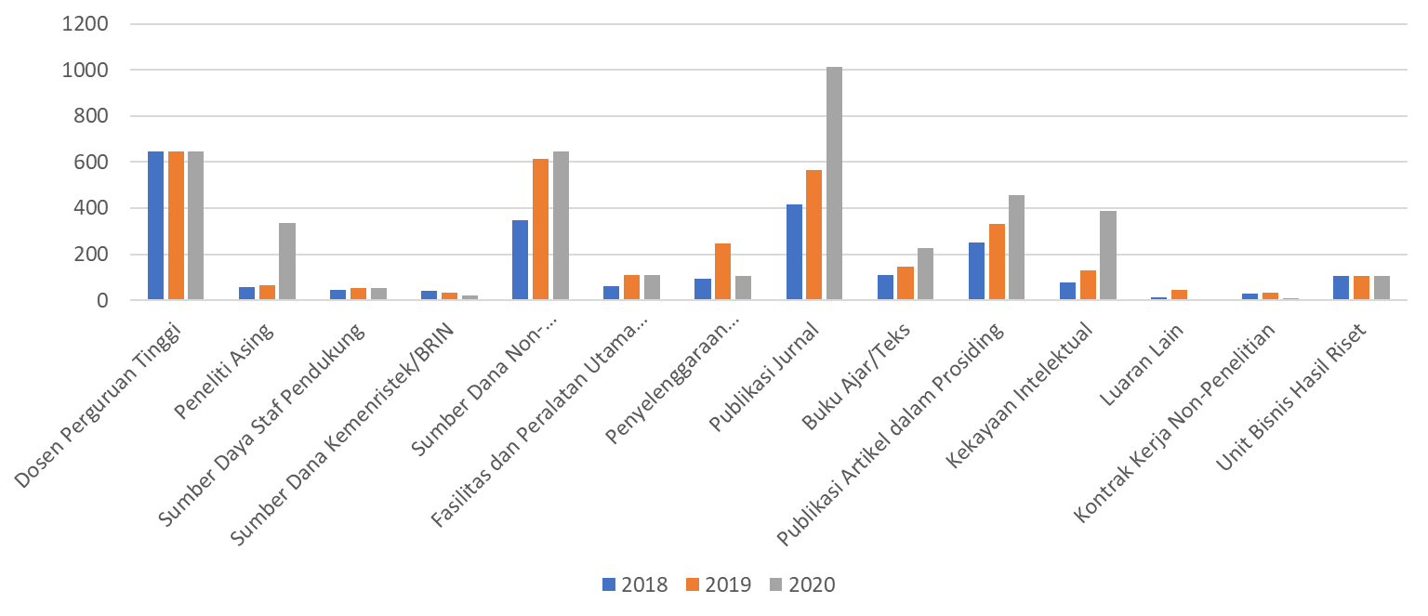
Gambar 4. Perkembangan kinerja penelitian dosen UMY

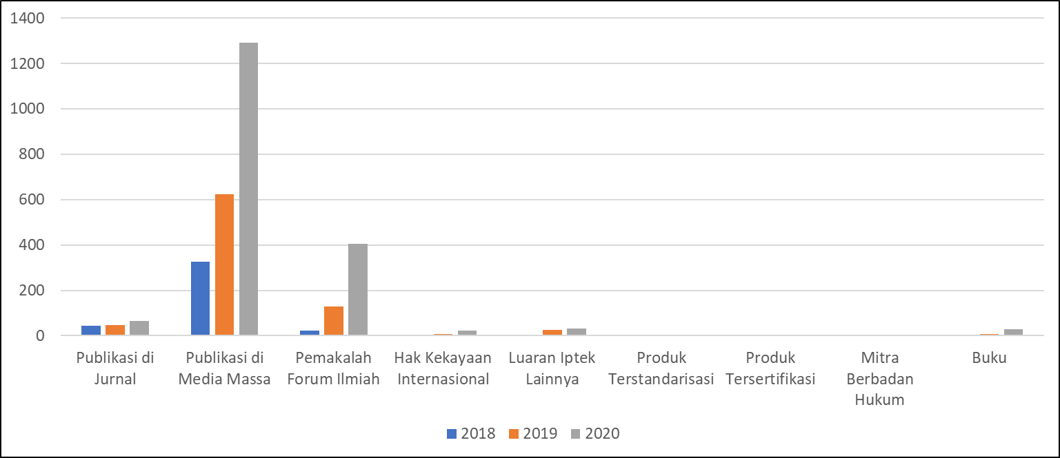
Gambar 5. Perkembangan kinerja pengabdian dosen UMY

Kesimpulan yang bisa diperoleh dari hasil pemetaan dan pelaksanaan subtansi Program MBKM serta data perkembangan kinerja penelitian dan pengabdian adalah sebagai berikut:
- UMY telah mengimplementasikan sebagian substansi kebijakan MBKM Kemdikbudristek pada 2017 – 2019.
- Sebagian Standar UMY belum sesuai dengan Standar MBKM.
- Upaya UMY menuju Research Excellence University 2020 – 2025 sinkron dengan Kebijakan MBKM Kemdikbudristek

KESIMPULAN
Kesimpulan yang diperoleh dalam penelitian ini adalah:
- Pengambangan UMY menuju Research Excellence University selaras dengan kebijakan MBKM, terutama di IKU 3 (Dosen berkegiatan di luar kampus) dan IKU 5 (Hasil kerja dosen mendapat rekognisi internasional atau diterapkan masyarakat).
- Hasil survey menunjukkan bahwa pejabat struktural UMY tingkat Universitas menyampaikan perspektif rata-rata 41.03% setuju dan 45.21% sangat setuju kebijakan MBKM berdampak baik pada pencapaian UMY menuju Research Excellence University secara umum.
- Secara khusus, implementasi program MBKM Kemdikbudristek di UMY pada 2020 – 2021 masih fokus pada pemberian kesempatan belajar di luar prodi/PT bagi mahasiswa, akan tetapi belum mengarah khusus pada pencapaian UMY Research Excellence Eniversity terutama IKU 3 dan IKU 5.
- Program UMY yang secara subtansial sesuai dengan MBKM telah dilaksanakan sejak tahun 2017 dan memberikan dampak pencapaian indikator UMY Research Excellence University.

UCAPAN TERIMA KASIH
Penulis mengucapkan terima kasih kepada Kemendikbud atas pendanaan melalui program Penelitian Kebijakan Merdeka Belajar Kampus Merdeka Dan Pengabdian Masyarakat Berbasis Hasil Penelitian Universitas Muhammadiyah Yogyakarta dan Universitas Muhammadiyah Yogyakarta yang telah memberikan ijin penelitian ini.

DAFTAR PUSTAKA
Arikunto, S. (2006). Prosedur Penelitian Pendekatan Praktek.
Baharuddin, M. R. (2021). Adaptasi Kurikulum Merdeka Belajar Kampus Merdeka (Fokus: Model MBKM Program Studi). Jurnal Studi Guru Dan Pembelajaran, 4(1), 195–205. https://doi.org/10.30605/JSGP.4.1.2021.591
Fuadi, T. M., & Aswita, D. (2021). MERDEKA BELAJAR KAMPUS MERDEKA (MBKM) : BAGAIMANA PENERAPAN DAN KEDALA YANG DIHADAPI OLEH PERGURUAN TINGGI SWASTA DI ACEH. Jurnal Dedikasi Pendidikan, 5(2), 603–614. http://103.52.61.43/index.php/dedikasi/article/view/2051
Kemendikbud RI. (2020). Buku Panduan Indikator Kinerja Utama Perguruan Tinggi Negri.
Krishnapatria, K. (2021). Merdeka Belajar-Kampus Merdeka (MBKM) Curriculum in English Studies Program: Challenges and Opportunities. ELT in Focus, 4(1), 12–19. https://doi.org/10.35706/eltinfc.v4i1.5276
Martono, N. (2010). Metode penelitian kuantitatif: Analisis Isi dan Analisis Data Sekunder.
Priyatno, D. (2010). Paham Analisa Statistik Data Dengan SPSS. Mediakom.
Purwanti, E. (2021). Preparing the Implementation of Merdeka Belajar – Kampus Merdeka Policy in Higher Education Institutions. 384–391. https://doi.org/10.2991/ASSEHR.K.210120.149
RI, D. D. K. (2020). Buku Panduan Merdeka Belajar - Kampus Merdeka.
Saptariana, Sutarto, J., Rahardjo, T. joko, & Kardoyo. (2021). RELATIONSHIP OF LEARNING MOTIVATION AND LEARNING ENVIRONMENT WITH THE LEARNING ACHIEVEMENTS OF STUDENTS OF TATA BOGA UNNES- EDUCATION AS A FORM OF EVALUSION OF MBKM PROGRAM IN 2021. Review of International Geographical Education Online, 11(10), 1672–1680. https://rigeo.org/submit-a-menuscript/index.php/submission/article/view/3038
Universitas Muhammadiyah Yogyakarta. (2015). Rencana Induk Pengembangan UMY 2015-2040.
Wiratna Sujarweni, V., & Florent. (2014). SPSS untuk penelitian. Pustaka baru Press.

